Московский государственный технический университет им. Н.Э. Баумана

Факультет «Информатика и системы управления»

Кафедра «нформационная система по оценке кредитных рисков заемщиков»



**Веб-сервис по продажам автомобилей**

**Отчет**

РК № 1

Инструктор：Мария Валерьевна, Elizaveta Eliseeva, Masha

Email:2623859464@qq.com

Студент: Ван Чаочао

группа ИУ5И-12М

Москва, 2021

**Билет 67 Технологии разработки ПО. РК1. 2021 г.**

**Описание АСУ/ИС: Веб-сервис по продажам автомобилей**

**Определить перечень, последовательность и содержимое этапов разработки АСУ/ИС в соответствии с методологией моделью быстрой разработки RAD. Указать инкременты.**

**Составить план проекта: Определить подлежащие сдаче продукты (ПСП), экспертно оценить затраты, стоимость,**

**длительность.**

**Определить задачи и вехи, ресурсы и риски проекта. Для рисков оценить влияние и составить планы управления.**

**Составить структурную декомпозицию работ (WBS) с указанием вех. Распределить ресурсы, задать стандарты качества, выбрать технологии разработки и взаимодействия.**

**Привести пример графика ресурса ПРОГРАММИСТ**

**Перечислить итерации, их этапы и дать примеры создаваемых артефактов.**

**Перечислить действия по контролю и наблюдению за ходом выполнения проекта.**

**1.Билет 67 Технологии разработки ПО. РК1. 2021 г.**

**Описание АСУ/ИС: Веб-сервис по продажам автомобилей**

**Определить перечень, последовательность и содержимое этапов разработки АСУ/ИС в соответствии с методологией моделью быстрой разработки RAD. Указать инкременты.**

**1.1 бизнес-моделирование:**

**Во-первых, клиенту необходимо зарегистрировать информацию через программное обеспечение и полностью ввести свое имя, идентификационный номер, дату рождения, номер почтового ящика, номер телефона и другую информацию. Существует система, позволяющая проверить, зарегистрирован ли он самостоятельно, и отправить проверочную информацию.После регистрации клиент устанавливает имя пользователя и пароль для последующего входа в систему.**

**Во-вторых, после того, как пользователь успешно входит в систему, он выбирает автомобиль, который хочет купить, выбирает цвет, модель и т.д. пользователь с соответствующими информационными консультационными услугами.**

**В-третьих, после того, как клиент выбрал и отправил его, он может выбрать предоплату части депозита, а после того, как поставщик доставит автомобиль на дом пользователя, он оплатит оставшийся автомобиль. Банк также может предоставить ссуду на покупку автосервиса пользователям, которым необходимо купить машину, но у которых нет средств.**

**В-четвертых, после того, как вся информация будет заполнена, поставщик предоставит, доставит и завершит услугу покупки автомобиля. Затем система автоматически переходит в систему послепродажного обслуживания, и пользователь может в любое время подать заявку на послепродажное обслуживание через систему с точки зрения последующего обслуживания и ремонта автомобиля.**

**1.2. моделирование данных:**

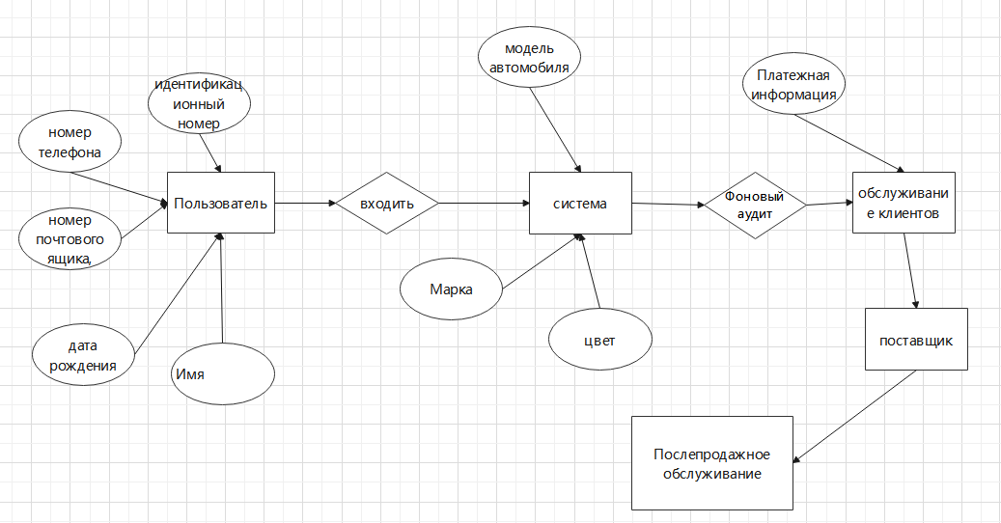

Рис 1:моделирование данных

**1.3 моделирование обработки:**

1.3.1. Вы можете добавлять, удалять и изменять личную информацию, включая банковскую карту, номер телефона, информацию о модели автомобиля, который вы хотите приобрести, способ оплаты и т. Д.

1.3.2 Вы можете подать заявку на гарантийное обслуживание автомобиля.

1.3.3 Если вы приобретаете автомобиль с помощью банковской ссуды, вы можете изменить срок погашения в любое время, но вы можете погасить ссуду только заранее, и вы не можете откладывать окончательный срок погашения.

1.3.4: Вы можете подать заявку на послепродажное обслуживание в любое время

**1.4. генерация приложения**

Подробности смотрите в полной заявке

**1.5. тестирование и объединение**

Эту работу должен выполнить разработчик программы.

**2 Составить план проекта: Определить подлежащие сдаче продукты (ПСП), экспертно оценить затраты, стоимость,длительность.**

Разработать план реализации проекта

-Приблизительная стоимость

-определить бюджет

-принять решение о закупке

-оценить потребность в ресурсах

-определить роль и обязанности проекта

-разработать проблему управления коммуникациями

-провести стартовую встречу

- Тест проводится после каждого добавления или

модификации в соответствии с моделью разработки

|  |  |  |
| --- | --- | --- |
| No | задание | продольжительность |
| 1 | Связаться с продавцом автомобилей Понять потребности клиентов Сообщить цель и требования разработки программного обеспечения | 1-неделя |
| 2 | Определите потребности | 2-дня |
| 3 | Определить процесс проекта | 1-неделя |
| 4 | Назначьте задачи каждому участнику | 1-дня |
| 5 | собрать информацию | 1-неделя |
| 6 | Разработка программного обеспечения в соответствии с процессом | 4-неделя |
| 7 | программное обеспечение для тестирования | 1-неделя |

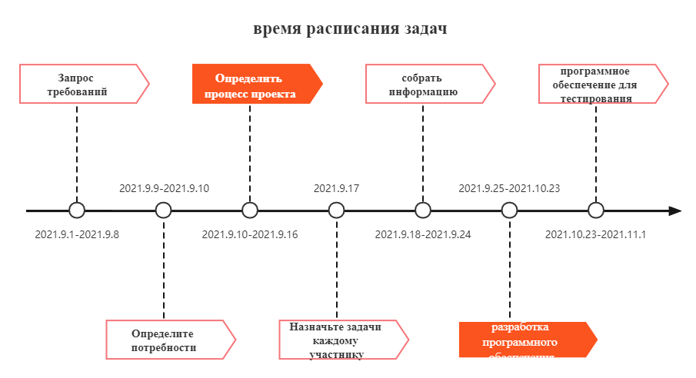

|  |  |  |
| --- | --- | --- |
| No | задание |  |
| Стоимость |
| 1 | получить данные | $500 |
| 2 | обработка данных | $250 |
| 3 | Плата за конференцию | $50 |
| 4 | Написание кода | $1,000 |
| 5 | тест программного обеспечения | $300 |
| 6 | Другие | $35 |

**3.Определить задачи и вехи, ресурсы и риски проекта. Для рисков оценить влияние и составить планы управления**.

**3.1 Задачи и этапы проекта, ресурсы и риски**

- Эта платформа для продажи автомобилей позволяет продавцам автомобилей просматривать личную информацию клиентов.

- Продавец может быстро проверить кредитный рейтинг клиента, купившего автомобиль через платформу, и своевременность уплаты комиссии.

- Это может уменьшить экономические потери продавца, вызванные уклонением клиента от уплаты сбора за покупку автомобиля.

-В то же время клиенты могут проверить предыдущую оценку продавца автомобиля, целостность автомобиля и наличие повреждений во время транспортировки.

**3.2 Оценить воздействие и разработать план управления риском**

**риск:**

- Клиент предоставляет ложные личные данные для регистрации, а также крадет чужие данные для регистрации с целью покупки транспортных средств, что приносит экономические убытки продавцу.

-Покупатель может быть введен в заблуждение при выборе автомобиля из-за ложной оценочной информации, предоставленной продавцом.

**План предотвращения рисков:**

-Решение 1. Импортируйте стороннюю платежную систему, добавьте распознавание лиц и проведите соответствующую проверку соответствующего личного удостоверения личности.

-Решение 2: функция оценки системы должна быть представлена ​​пользователями, которые фактически приобрели автомобиль и представили информацию об изображении.

**4. Составить структурную декомпозицию работ (WBS) с указанием вех. Распределить ресурсы, задать стандарты качества, выбрать технологии разработки и взаимодействия.**

Руководство программным проектом — первый слой процесса конструирования ПО. руководство определяет сущность процесса разработки от его начала до конца.

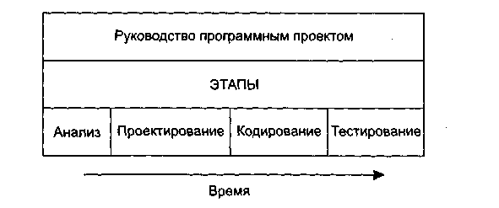

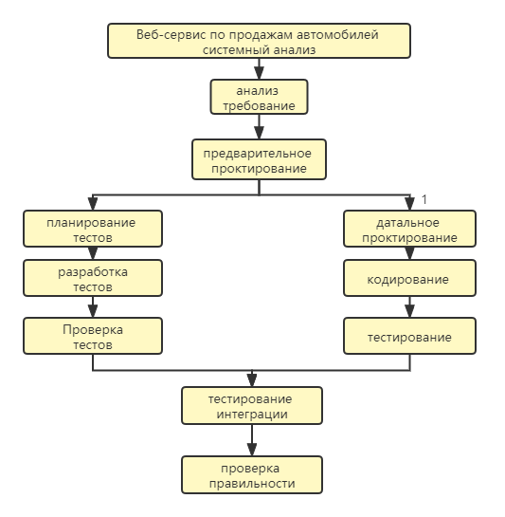

Задачи планирования

• Составить набор проектных задач (операций)

• Определить связи между задачами;

• Определить сложность любой задачи;

• Определить людские и другие ресурсы

• Составить сетевой график задач и его временную

разметку.

Основной задачей при планировании является определение WBS — Work Breakdown Structure (структуры распределения работ). Она составляется с помощью утилиты планирования проекта.

**5.Привести пример графика ресурса ПРОГРАММИСТ**

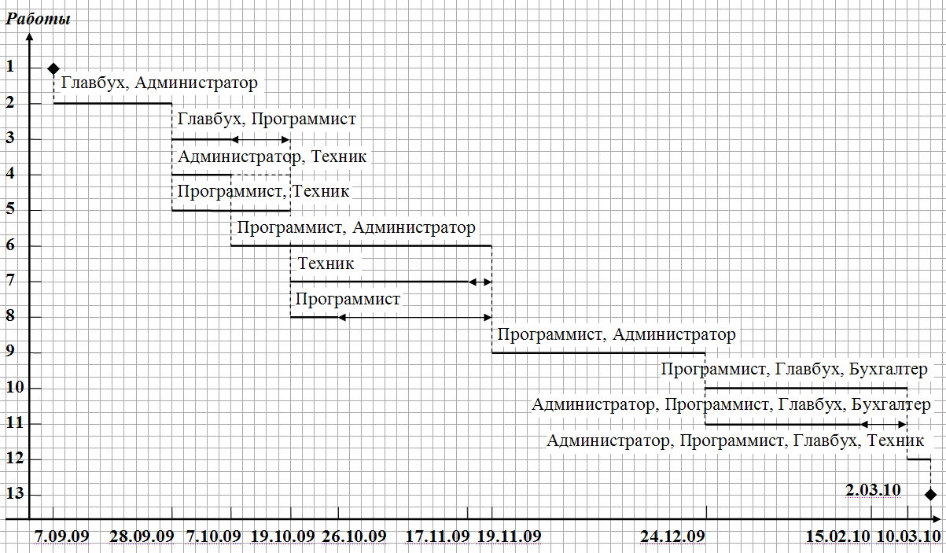

**6.Перечислить итерации, их этапы и дать примеры создаваемых артефактов.**

图形用户界面



1. **Перечислить действия по контролю и наблюдению за ходом выполнения проекта.**

Основные средства контроля за ходом проекта

1. Разработайте план проекта

2. Отчет о состоянии проекта и план

А. Описание выполнения плана на предыдущем этапе

б. План работы на следующий этап

в. Решенные проблемы и остающиеся проблемы

г. Запросы ресурсов, вещи, которые необходимо координировать, и их персонал

д. Другие вопросы, которые необходимо решить

3. Содержание контроля прогресса

(1) Менеджер проекта наблюдает и контролирует ход проекта;

(2) Разложить проект, например, в соответствии со структурой проекта, в соответствии с этапом выполнения проекта, в соответствии со структурой контракта, и установить систему кодирования;

(3) Сформулировать систему координации прогресса, определить время координационного совещания и участников и т.д.;

(4) Проанализируйте мешающие факторы и потенциальные риски, влияющие на прогресс.